家具参数及技术要求
序号 | 品名 | 示意图 | 规格 | 材质说明 | 颜色 | 数量 | 单位
1 | 课桌1（方形可折叠活动） | 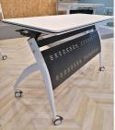 | 1400×550×750 | 台面为环保型多层板，甲醛释放量≦0.5mg/L，防火装饰板双贴，四周圆角工艺；钢架上托为3mm厚冷轧钢板，翻转机构灵活、安全、稳定，底部装带刹车优质万向轮，挡板采用1.2mm冷轧钢板折边成型，配书网 | 白色 | 18 | 张
2 | 课桌2（扇形可折叠活动） | 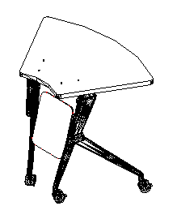 | 830×590×750（外圆直径1700） | 台面为环保型多层板，甲醛释放量≦0.5mg/L，防火装饰板双贴，四周圆角工艺；钢架上托为3mm厚冷轧钢板，翻转机构灵活、安全、稳定，底部装带刹车优质万向轮，挡板采用1.2mm冷轧钢板折边成型，配书网 | 白色 | 18 | 张
3 | 课椅（可折叠） | 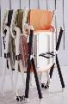  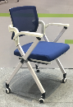 | 465×420×860 | 椅架为国标30*20*2.0mm厚铝合金管,椅架连接件选用加厚铝合金件压铸成型，经酸洗做高温静电喷涂，漆面做高光处理；背框及扶手为白色尼龙+纤注塑一次成型，背网为橙色高强度网布，60密度定型海绵，饰以橙色布面，可折叠 | 白色+橙色 | 54 | 张
4 | 讲台 | 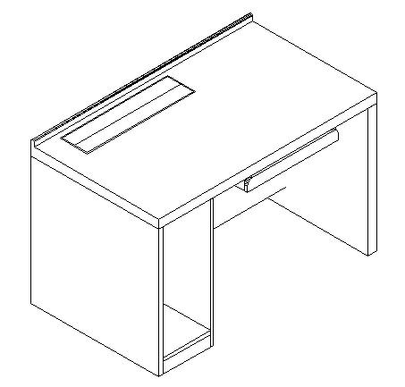 | 1200×700×780 | 台面厚度为50mm,0.6mm厚红橡木木皮贴面，基材中密度纤维板甲醛释放量≦0.5mg/L；采用环保型油漆，其质量指标符合GB18583-2008《室内装饰装修材料溶剂型木器涂料中有害物质限量》的要求；可放置机箱、键盘，含22寸屏幕电动升降器，要求设计合理，使用安全。 | 红橡木 | 4 | 张
5 | 办公椅 | 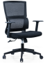 | 590×680×995-1095 | 网格布靠背，麻绒软包，可升降、倾仰控制 | 黑色 | 8 | 张
6 | 服务台 | 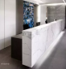 | 3600×750×1150 | 0.6mm厚红橡木木皮贴面，基材中密度纤维板甲醛释放量≦0.5mg/L；采用环保型油漆，其质量指标符合GB18583-2008《室内装饰装修材料溶剂型木器涂料中有害物质限量》的要求；外包大理石，内藏灯带 | 红橡木+大理石 | 1 | 组
7 | 支架 | 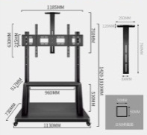 | 1130×730×1420~1810（承重200KG) | 大屏幕支撑架 | 黑色 | 1 | 组
8 | 展柜 | 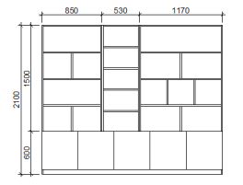 | 2550×400×2100 | 基材为环保型多层板，甲醛释放量≦0.5mg/L，防火装饰板双贴，优质五金配件，每层板含内藏式灯带 | 暖白色 | 1 | 组
9 | 沙发 | 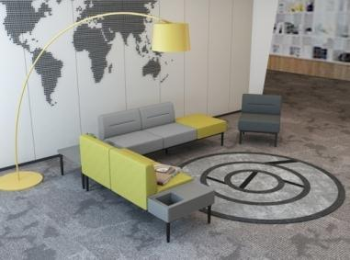 | 四人位 | 优质布艺沙发，钢制脚架 | 灰色 | 1 | 组

注：本次采购预算金额为20万，不接受超过预算的报价。
1. 报价单位需提供清单中序号2、序号3、序号4的成品各1张作为样品，在报价截止日期之前送至校方指定地点（上海海事大学港湾校区，浦东大道2600号），逾期不至视为放弃。报价单位送样需提前一天联系 周老师 （联系方式：021-58711692），提供姓名、随申码、身份证号和联系方式等材料，以办理校外人员入校申请。待评审结束后，经校方通知，除中标单位外的其他报价单位应自行上门领走样品，中标单位待项目验收完成后自行上门领走样品。
2.中标单位需按用户需求完成家具的固定安装；
3.供货周期：中标单位确定后15天内完成供货及安装工作。
4.未在规定期限内交货，校方将有权单方面解除合同。

